**Россия, Тюменская область, Ханты-Мансийский автономный округ - Югра,Сургутский район, город Лянтор, муниципальное общеобразовательное учреждение «Лянторская средняя общеобразовательная школа №4», 9 класс**

**ЛЮДИ ЭМОЦИЙ**

**Петухова Ксения Андреевна**

**Введение**

Общество не однородно. Каждый человек- это особенный микромир со своими увлечениями, проблемами, заботами. Но при этом у многих похожие интересы и запросы. Порой, чтобы их удовлетворить, необходимо объединиться с другими людьми, ведь вместе легче достигнуть цели. В нашем городе некоторое время назад я встречала прилично молодых девушек и парней, у которых на одежде были черепа, кости, сложенные вдвое, розовые смешные бантики. Я никак не могла понять - вроде не панки и не рокеры – откуда эта символика? Теперь я понимаю, что эмо пришло и к нам. И мало кто задумывается – а зачем всё это? Зимой 2008 года в прессе появились сведения, что ФСБ России намеренно бороться с эмо- за пропаганду детского суицида. Меня заинтересовала эта тема, потому что в основном все придерживающиеся субкультуры эмо – подростки. Их проблемы в семье, между родителями и детьми, толкают на серьёзные поступки. Все эмо сравнимы с яркой, красивой бумажкой из- под конфет (так эмо пытаются показать себя миру), но внутри вместо сладкой начинки - отверженность и тоска. В поисках любви и сострадания эмо заранее обрекают себя на непонимание и трагедию. Они принимают такие идеалы, как верность, преданность, дружба, верят, что любовь только одна и на всю жизнь. Но в жизни они видят только скоротечность положительного, бессмысленность бытия и разбитую любовь. Поэтому так часто в их образе витает мысль о самоубийстве. В их сердце много веры в пустоту, когда только вера в жизнь может смягчить сердца. Так ли это на самом деле.

**I Глава. ЛЮДИ ЭМОЦИЙ**

**1.Кто такие эмо?**

**Эмо - несколько неоднозначный, спорный жаргонный термин, наиболее часто используется для описывания моды или субкультуры, которая берет свое начало в панк моде и субкультура, так же как и в субкультуре и моде готов.**

Молодые люди в черно-розовом одеянии с опущенной на пол-лица челкой, преимущественно в депрессивном настроении и до ужаса похожие друг на друга. Это, пожалуй, все, что знают непосвященные о субкультуре эмо, ставшей популярной последние несколько лет в России. Что такое эмо? Кто такие эмо на самом деле? Общество отнеслось к новоявленному течению несколько неодобрительно, даже с насмешкой. Впрочем, представителям эмо-культуры это даже на руку, поскольку быть отверженными – в их духе. Первоначально эмо называлось альтернативное направление в музыке, сопровождающееся тяжелой гитарной партией и сильным соло. Певец эмо откровенно и беспрепятственно делился со слушателями чувствами, отсюда и происхождение понятия – от слова «эмоциональный». Однако спустя некоторое время представления об эмо существенно поменялись. Изучая многочисленные сайты о современных представителях этой культуры, в огромном количестве появляющиеся на просторах Интернета, создается впечатление, что это просто стиль поведения и самовыражения для подростков. Молодежь в стиле эмо предпочитает особый стиль, который выделяет их среди других субкультур. Они носят черный цвет в сочетании с розовым или другим ярким цветом. Классическая одежда эмо - это одежда в черно-розовой гамме, где узоры также двухцветные. Различные повязки на руках и запястьях, пояса с железными бляшками, перчатки без пальцев, рюкзак с различными значками эмо. Среди эмо можно увидеть парня в узких джинсах, а также молодого человека, который предпочитает носить много железных заклепок на джинсах, браслеты на руках с черепами, ногти черного или серебристого цвета. Макияж распространен как у девушек, так и у парней. Основной эмо-макияж - это подводка глаз черным карандашом. Прически не делятся на женские и мужские, вы часто можете увидеть одинаковые стильные прически, как у парней, так и у девушек. Челка прикрывает один глаз, черный или темно-каштановый цвет волос. Укладка или отсутствие её - все это дает свободу в выборе индивидуальности, при этом дает четко понять, что вы видите перед собой настоящего эмо. В последнее время **эмо** становится все более популярно в России.

**2.Происхождение эмо**

**История эмо** берет свое начало в далеком 1985 году. **Эмо** - так шутливо называли часть новых вашингтонских групп, которые начали играть странную музыку, несколько не похожую на обычный тогдашний панк. Основой их звучания стал все тот же панк, но с добавлением мелодичного вокала. Уже тогда появилась главная черта **эмо-стиля**— изрядная эмоциональность вокала и лирики. **Эмо**, как и любой другой музыкальный стиль, изменялся, развивался и сильно разветвлялся. На этом этапе появились различные подвиды **эмо-стиля**: скримо, френч-эмокор и другие. Это была первая волна **эмо**.

Вторую волну **эмо** культуроведы связывают с группой Sunny Day Real Estate. Они - родоначальники истинного **эмо**, наиболее яркие фигуры 90-ых в эмо-движении. Многие группы старались делать что-то, похожее на Sunny Day Real Estate. Именно Sunny Day Real Estate способствовали популяризации **эмо**, после чего **эмо стиль** пробрался в мэйнстрим. Тут как раз количество подстилей эмо увеличилось, появились spazz-core, brutal emo и множество других ответвлений эмо. Культура **эмо** не нова. Но только сейчас популяризация **эмо** пересекла все границы, как географические, так и музыкальные. **Эмо** повсюду. Этим словом называют буквально всё. Возможно, потому, что сейчас модно быть самим собой, свободно выражать свои чувства и эмоции.

### 3.Эмо-музыка

**Эмо** — термин, обозначающий особый вид хардкор-музыки, основанный на сокрушительных сильных эмоциях в голосе вокалиста и мелодичной, но иногда хаотичной музыкальной составляющей. Тексты песен носят личный характер - о переживаниях автора.

Термин **эмо** не нов… он впервые был употреблен в 1985 году, и употреблен по отношению к музыке. В дальнейшем, как и многие другие музыкальные направления, **эмо** переживал подъемы и спады популярности. Кроме того, понятие **эмо-музыки** со временем менялось. Ранее, в 90-ых, классикой **эмо музыки** считались такие группы, как Moss Icon и Sunny Day Real Estate, а сейчас, с приходом новой волны **эмо** и с постепенной популяризацией **эмо**, к этому жанру причисляют самые разные коллективы: начиная с Fall Out Boy и заканчивая My Chemical Romance и AFI.

В поисках абсолютно нового звучания **эмо киды** с легкостью создают новые стили и сочетания музыки. Мелодичное **emo** и жёсткий emocore смешивают с джазом, инди-роком, металлом, поп-панком, нойзом, фолком, грайндом, техно, крастом и так далее. Фантазия представителей **эмо-сцены** давно уже потеряла контроль. Существуют новые музыкальные стили, объединенные словом **эмо** - screamo, spazz-core, brutal emo и т.д. Трудно описать звучание многих этих направлений - они не всегда поддаются лёгкому осмыслению.

Надо отметить, что наряду с теми, кто яро пропагандирует себя как **эмо-группу**, **эмо-исполнителя**, многие музыканты боятся клейма "**эмо**", как чумы. Самые популярные эмо-группы в **России**: Океан моей надежды, Комната, Kimono, 30 дней февраля, Souch a beatiful Day.... и так далее.

**II Глава. Методики и результаты исследования**

**1.« Интервью с представителями эмо.»**

Философия эмо – это особая тема для разговора. Понять это только можно поговорив с ними. Я провела беседу с тремя представителями эмо, задавая им одинаковые вопросы.

***Вопрос 1: Почему ты стал эмо, и чем тебя привлекла эта субкультура?***

**Первый эмо:** Мне здесь очень комфортно. Меня понимают, утешают, успокаивают, помогают. Нравится стиль. Привлекла меня своей красотой души.

**Второй эмо:** Мне нравится стиль эмо. Нравится взаимопонимание между эмо. Мне нравится их жизнь. Привлекла меня открытостью эмоций.

**Третий эмо:** Я стал эмо, потому что мне это родное. Мне очень близко это. Мне нравится стиль эмо. Мне нравится отношение ко мне. Привлекла меня спокойностью общения и понимания.

***Вопрос 2: Твоё ощущение в этой субкультуре? Тебе лучше в ней, чем дома?***

**Первый эмо:** Нет, дома конечно лучше, но здесь меня понимают и поддерживают.

-А дома тебя не поддерживают? Поддерживают, но мне этого не достаточно.

**Второй эмо:** Я даже не знаю. Но мне нравится царящая здесь обстановка.

**Третий эмо:** Я считаю это мой второй дом. Здесь такие же, как и я.

***Вопрос3: Твоя привязанность к субкультуре эмо как-то связана с твоими проблемами в семье?***

**Первый эмо:** Да, связана.

**Второй эмо:** Да, связана.

**Третий эмо:** Да, связана.

***Вопрос 4: Ты хочешь изменить свою жизнь в лучшую сторону и стать обычным подростком?***

**Первый эмо:** Конечно, я хочу изменить свою жизнь. Я самый обычный подросток. Просто я эмо и мне это нравиться. Мы как все обычные подростки. Просто наши эмоции мы выражаем наружу, а не держим в себе.

**Второй эмо:** Нет. Я не хочу, потому что мою прежнею жизнь не вернуть. Она умерла два года назад, как и умер я.

**Третий эмо:** Я не знаю, но я задумывался над этим. Я очень сильно хочу изменить свою жизнь, но как только соберусь, находятся всё новые и новые проблемы, и меня будто бы затягивает опуститься в темноту.

***Вопрос 5: Твой взгляд на мир и жизнь?***

**Первый эмо:** По-моему, жизнь-свет в конце туннеля. Только не знаешь, когда свет наступит ...А так смотря как жить и смотря, какие у тебя возможности есть, можно сделать хорошее или плохое мышление о мире. Я живу в мире, что называется отстой! Вот только моими глазами можно отыскать в нем правду, только я умею смотреть сквозь предметы и видеть ценное, только я могу сделать этот мир добрым, эмоциональным, честным, отзывчивым, любящем и слегка неуклюжим...

**Второй эмо:** Я верю в то, что наша жизнь построена на абсолютном балансе. Если сейчас происходит что-то очень хорошее, то придет день, когда мне нужно будет за этот кусочек счастья заплатить. Но также для меня существует и такое правило, не знаю уж почему так, но все же за счастливые моменты человек всегда платит гораздо белее несчастливыми вещами в своей жизни. Наверное, это несправедливо, но я уже уверилась в этом и ничего не поделаешь. А с другой стороны, жить-то нужно. И совершенно не имеет смысла кого-то обманывать, хотя, скрывая свои эмоции, мы в первую очередь обманываем сами себя. Этого нельзя делать. Если хочется плакать - плачь, и какая разница, что подумают люди. Хотя, я не совсем понимаю тех, кто вокруг меня. Когда по идее действительно нужно о чем-то задуматься, им наплевать, когда уместнее было бы промолчать, они несут какой-то бред и недоумевают от моей реакции...так всегда. Слишком уж редко встречаются те, кто понимают, поэтому мой взгляд на жизнь довольно-таки пессимистичен.

**Третий эмо:** Для меня наш мир это существование, построенное на лести и лжи. Когда у людей не осталось ничего святого, за что можно было бы уважать. Каждый живет ради себя прежде всего, и совершенно забивает на других, даже на близких. Для меня жизнь - это череда испытаний, по результатам прохождения которых, на Страшном Суде нам будет вынесен вердикт: Ад или Рай. Вот такой консервативный взгляд на жизнь у меня.

**2.Взаимоотношение в семье подростков эмо**

Беседа с эмо показала мне, что основные проблемы подростков эмо корнями уходят в семью.

Семья́ — малая социальная группа, обладающая исторически определенной организацией, члены которой связаны брачными или родственными отношениями (а также отношениями по взятию детей на воспитание), общностью быта, взаимной моральной ответственностью, и социальная необходимость которой обусловлена потребностью общества в физическом и духовном воспроизводстве населения.

Взаимоотношение в семье эмо очень отличается от семьи обычного подростка. В ней царят свои законы. В семье, где живёт ребёнок эмо обстановка очень накалена. Ребёнок думает, что он никому не нужен, что все хотят его смерти, а ему просто не хватает внимания со стороны родителей. Ребёнок впадает в истерику, кричит на родителей, высказывает им всё, о чём только он думает, а за это иногда получает физическое наказание от родителей. После этого он ещё больше ненавидит себя, свою жизнь, родителей и весь мир. Иногда в таких случаях ребёнок начинает совершать разные поступки, грозящие его жизни. Эмо считают, что смерть – это выход из проблемы. Но это не так, это просто уход от проблемы, а не решение её. И если бы родители уделяли бы свои чадом больше времени, воспитывали их не словами морали, а собственным примером - таких детей было бы меньше. (**Приложение II).**

**3. Опрос сверстников**

Опрос сверстников показал мне, что Большинство подростков имеет представление о субкультуре эмо **(Приложение I, диаграмма 1).** Большая часть подростков относится к представителям эмо нейтрально (**Приложение I, диаграмма 2**). И 98% подростков устраивает отношение окружающих к ним (**Приложение I, диаграмма 3**). Также я провела социологический опрос о неформальных молодёжных объединениях. О знании и существовании разных субкультур. Вопросы, которые я задавала: 1)Знаете ли вы о существовании неформальных молодёжных объединений в городе Лянтор? 2)Какие субкультуры нашего города вы можете перечислить? 3)Есть ли среди ваших друзей или знакомых представители таких групп, если да, то каких?4)Как вы к ним относитесь? 5)Причисляете ди вы себя к неформальным субкультурам?

**Выводы:** В мире много цветов и их оттенков. Но, некоторые, предпочитают чёрный и розовый - неизменные атрибуты движения эмо. Я узнала об особом стиле одежды и поведения эмо. Для людей эмо очень важна эмоциональная сторона жизни. Практическая часть показала, что взаимоотношение в семье эмо очень отличается от семьи обычного подростка. В ней царят свои законы. Частая проблема: родители – дети. Не понимание со стороны родителей, жажда теплоты и человеческого сочувствия, любви - толкают их на вызов обществу. И если бы родители уделяли бы свои чадом больше времени, воспитывали их не словами морали, а собственным примером - таких детей было бы меньше. Опрос сверстников показал **(Приложение III),** что многие подростки знакомы с новой субкультурой и отношение в основном нейтральное. Субкультуры возникают, потому что необходимы: они дают возможность проявить себя, определить своё место в жизни. Найти друзей. Молодёжные субкультуры очень нужны для социализации личности – это самая главная роль субкультуры в обществе.

**Приложение I**

***Диаграмма 1. Что ты знаешь о субкультуре эмо?***



***Диаграмма 2. Твоё отношение к представителям эмо?***



***Диаграмма 3. Устраивает ли тебя отношение окружающих?***



**Приложение II**

**Вероника решает умереть.**

Вероника, почему ты не можешь быть такой как все?? - ПОТОМУ ЧТО Я НЕХОЧУ! - У тебя на уме не школа и уроки, а только твоя музыка и какой-то парень на фотографии. Ведь ты его даже не видела! - ВСЕ разговор окончен! - Нет, не окончен! Не смей огрызаться!

- Я всё - таки твоя мать, а ты моя дочь! И я интересуюсь твоей жизнью!

- Не лезь в мою жизнь! Из-за вас с отцом моя жизнь потеряла смысл!

- ЧТО!?

- Что слышала!

- Да что ты говоришь? Ты в своём уме?

- Да.

- И я решила умереть! Ты даже не заметишь своёй потери, мама!

- Вероника! Дочка! Не говори так! Я и твой папа очень сильно любим тебя!

( Мать в крике )

- Но вы не проявляете ко мне свою любовь с тех пор, как мне исполнилось 10 лет!

- Доченька! Мы любили тебя всегда!

- Но?

( Вероника с недоумением!)

- Вероника, в 10 лет ты была очень самостоятельной, и мы не хотели тебя отвлекать.

Ведь ты стремилась сама осознать будущее.

- А я думала, что вы разлюбили меня! И я старалась карабкаться сама вверх.

- Мама, ты плачешь?

- Мам, извини меня!? Я исправлюсь. Я стану нормальной.

( Мать и дочь обнялись) Вероника исправит свою жизнь

**Приложение III**

Социологический опрос среди учащихся 9 классов о неформальных молодёжных объединениях.

**График 1**

**Знаете ли вы о существовании неформальных молодёжных объединений в городе Лянтор?**

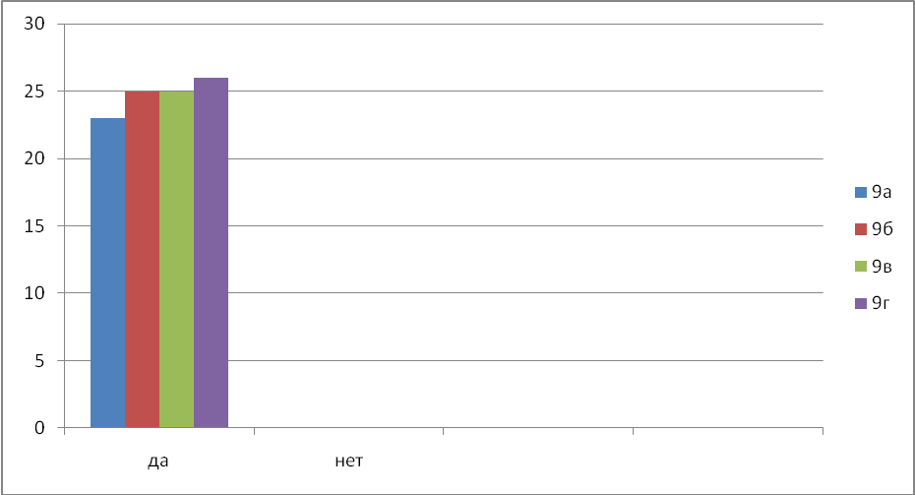

**График 2**

**Какие субкультуры нашего города вы можете перечислить?**

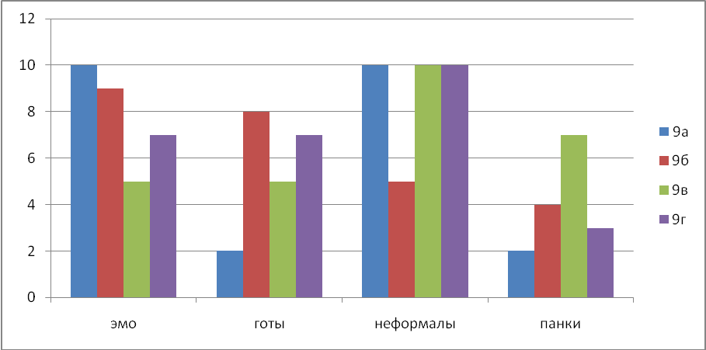

**График 3**

**Есть ли среди ваших друзей или знакомых представители таких групп, если да, то каких?**



**График 4**

**Как вы к ним относитесь?**



**График 5**

**Причисляете ди вы себя к неформальным субкультурам?**



**Список литературы**

1. Взаимоотношение в семье. Авторы: Фалькович, Толстоухова, Обухова.
2. www.emo.ru
3. www.emo-kid.ru